**06.01.2018 детьми, проживающими в ТОС «Усть-Нытва»**

**проведена уборка на детской площадке.**

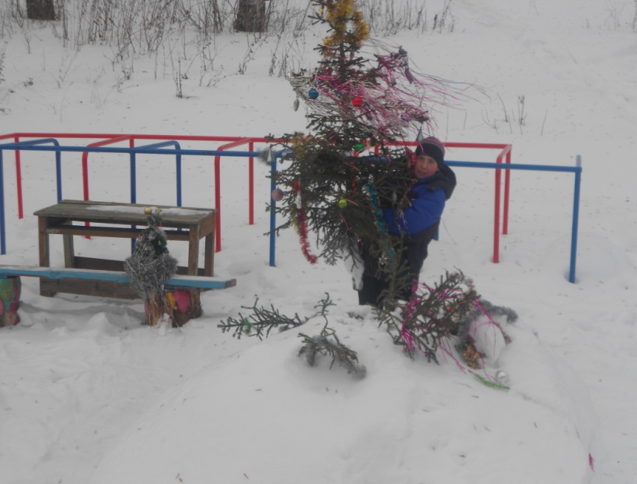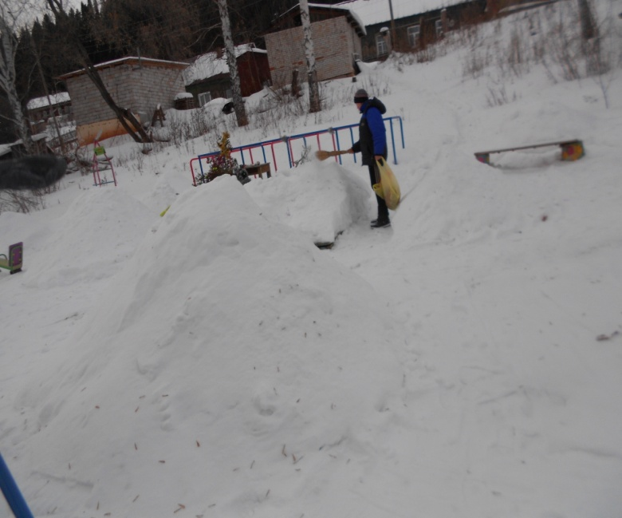

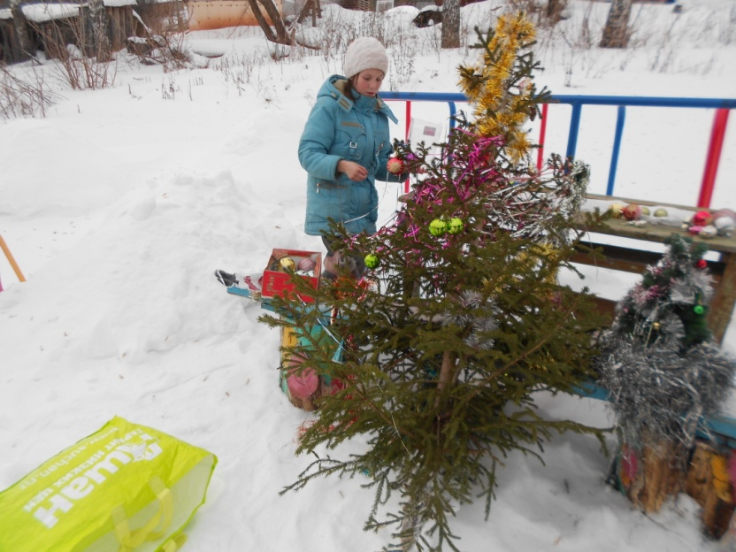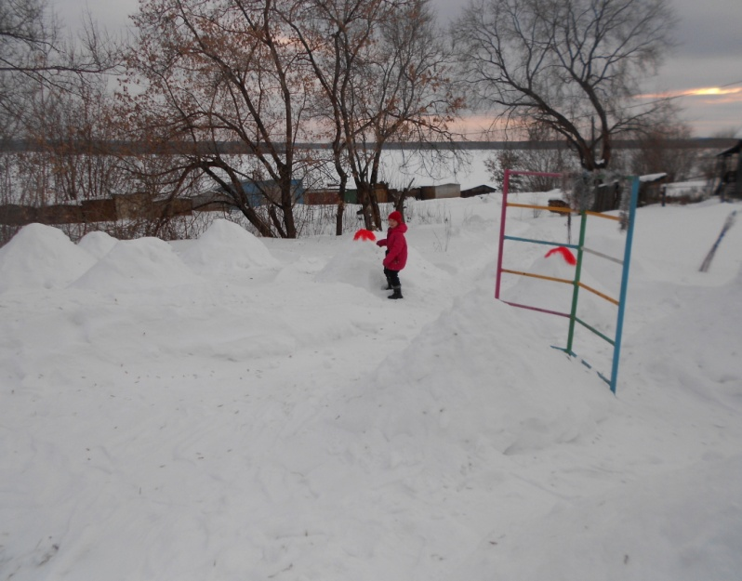

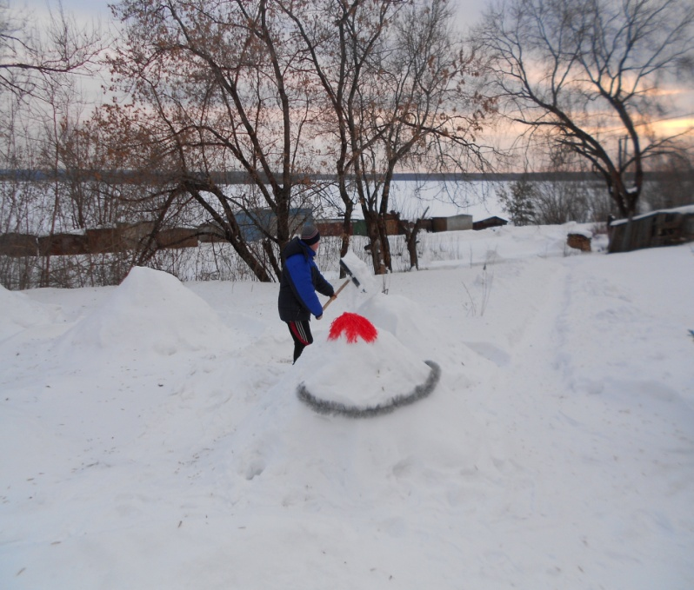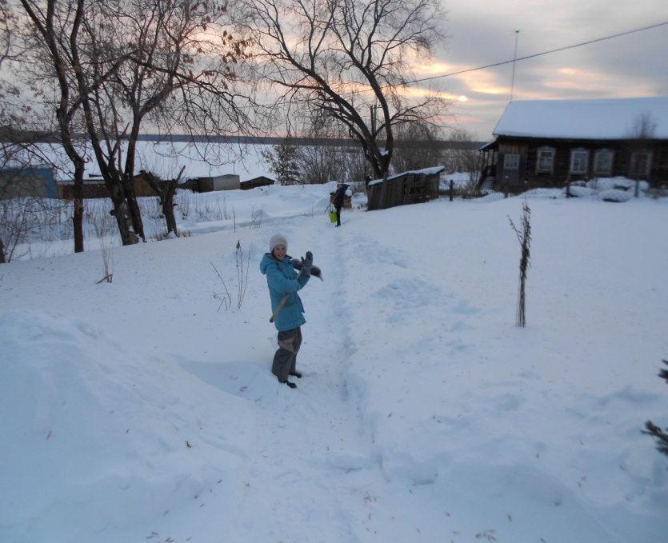

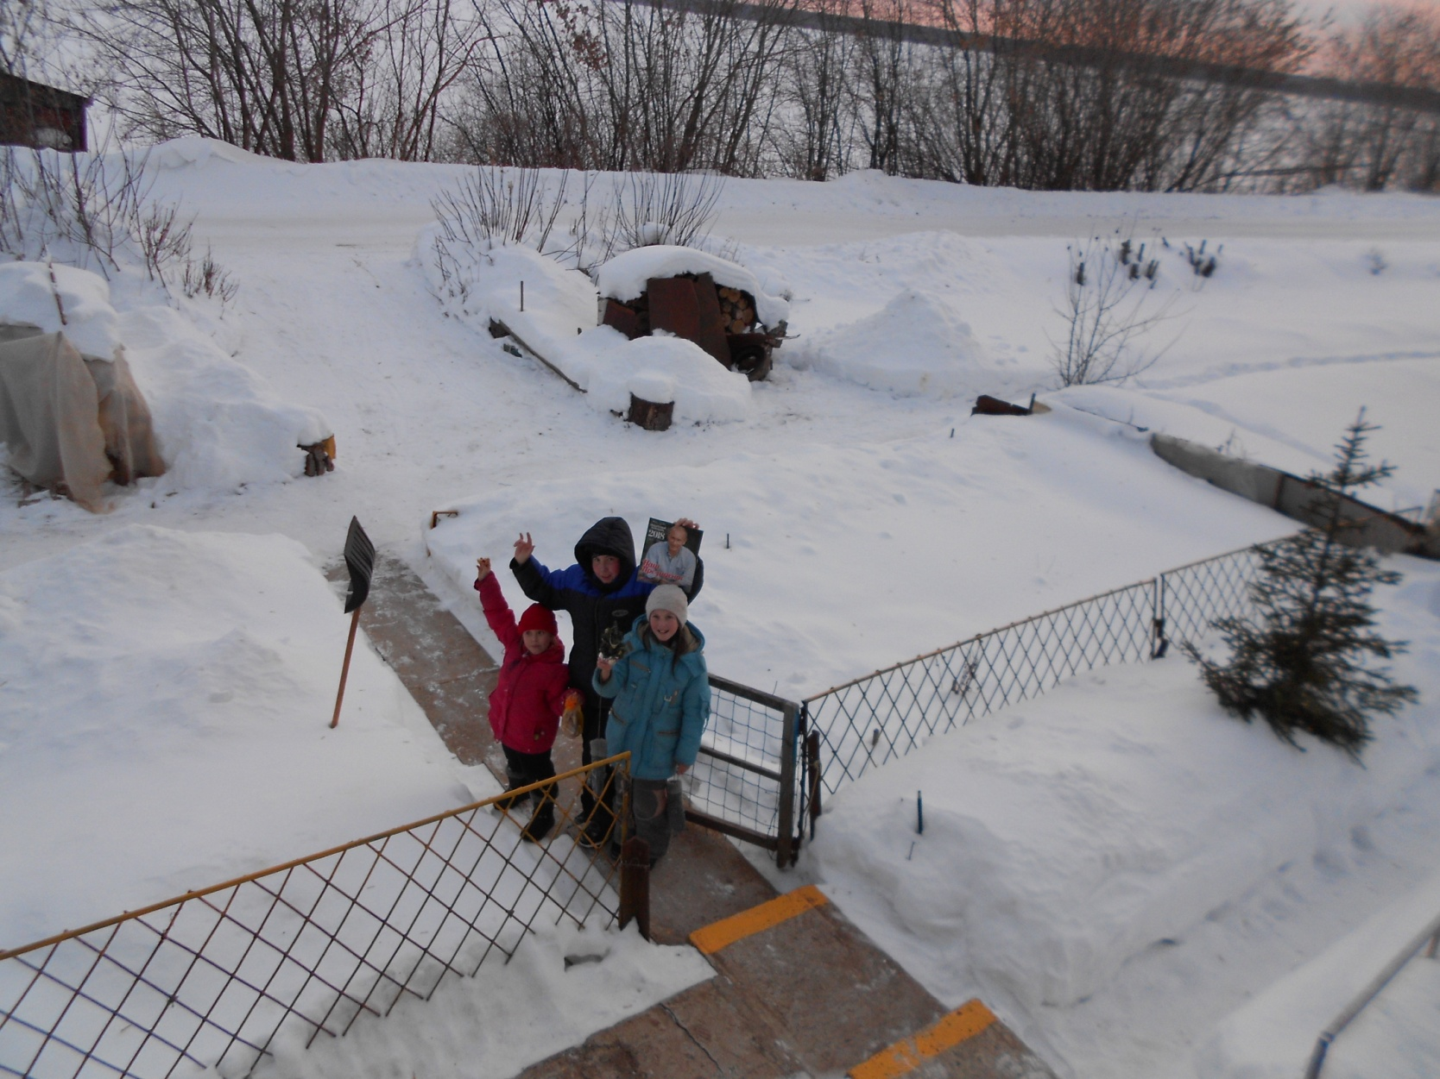

**Совет ТОС «Усть-Нытва» выражает благодарность**

**Полякову Никите, Поляковой Анне, Поляковой Татьяне.**